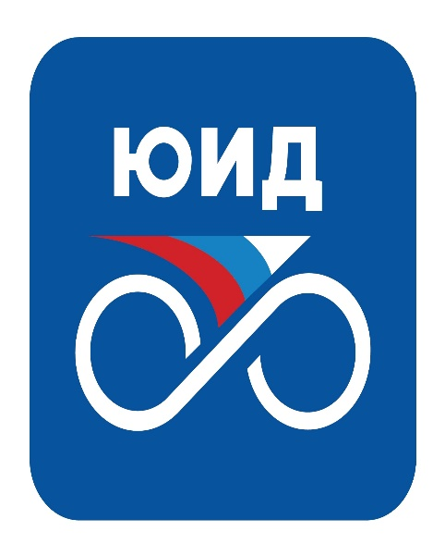
Министерство образования и молодежной политики Свердловской области информирует, что Общероссийской общественной детско-юношеской организацией по пропаганде безопасности дорожного движения «Юные инспекторы движения» разработаны информационные карточки по безопасности дорожного движения, а также плакаты с акцентированием внимания на факторах риска, способствующих возникновению ДТП с участием детей.
Материалы доступны для скачивания и использования в работе по ссылкам:
https://disk.yandex.ru/d/yzofMMUkV7msAg;
https://disk.yandex.ru/d/6paODPc1yfvjSg.

